[又是图像旋转？河北大学附属医院神经内科主任Likai Su（音译：苏力凯）论文被质疑，作者无回复](https://mp.weixin.qq.com/s?__biz=Mzk3NTcyMjQ5NA==&mid=2247484357&idx=4&sn=6b96857a2f638aeae4b1e83c48897f7f)

清风编辑部[清风学术](javascript:void(0);)2025-04-09 16:19:35北京

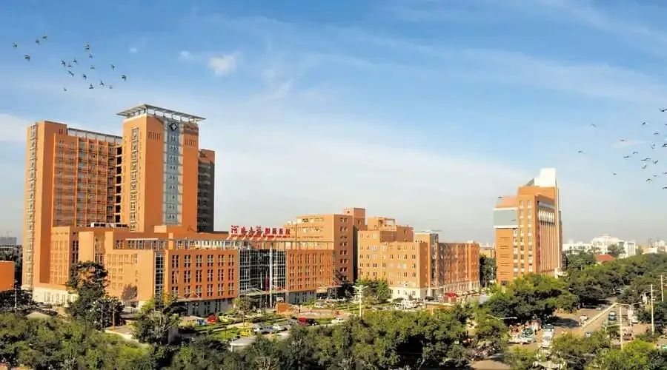

2015年09月17日，一篇题为：Remote limb ischemic postconditioning protects mouse brain against cerebral ischemia/reperfusion injury via upregulating expression of Nrf2, HO-1 and NQO-1 in mice（远隔肢体缺血后处理通过上调小鼠Nrf2、HO-1和NQO-1的表达,保护小鼠抵抗脑缺血/再灌注损伤）的论文在《The International journal of neuroscience》期刊发表，论文DOI：10.3109/00207454.2015.1042973。2025年4月，在Pupbeer学术评论网站上，国际知名学术打假人René Aquarius对该论文提出质疑，认为“我们在您的两个图中发现了意外的重叠(见下图)。”

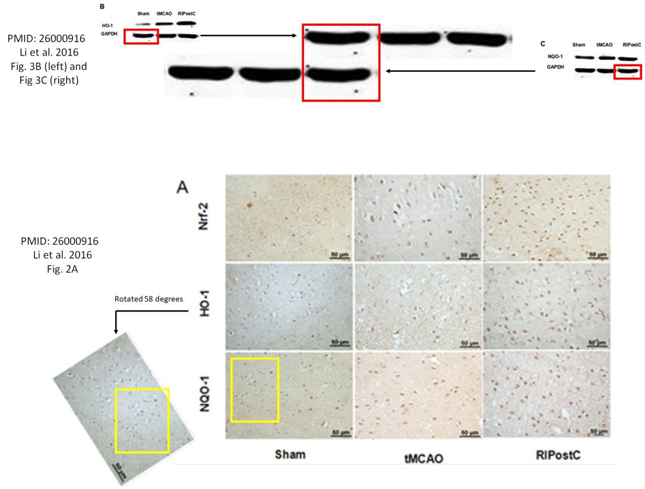

本论文研究内容为：远隔缺血后处理( RIPostC )是一种很有前途的治疗性干预措施,已被发现能在实验上减轻心、肾、脑和骨骼肌缺血/再灌注( I / R )损伤。但其潜在的保护机制尚未完全阐明。本研究旨在探讨RIPostC在脑I / R损伤中的保护作用,并探讨其诱导神经保护的新的推测机制。采用短暂性大脑中动脉阻塞( transient middle cerebral artery occlusion,tMCAO )诱导雄性CD1小鼠局灶性脑缺血。RIPostC由大脑中动脉再灌注开始时双侧股动脉5min再灌注/ 5min闭塞双侧肢体3个循环产生。RIPostC可显著改善神经功能,减轻脑梗死体积和脑水肿,上调核因子红系2相关因子2 ( Nrf2 )、血红素加氧酶-1 ( HO-1 )、醌氧化还原酶-1 ( NQO-1 )和超氧化物歧化酶( SOD )的表达,下调丙二醛( MDA )的生成( p < 0.05 )。

本研究获得以下基金支持：河北大学[11ZF006]。

通讯作者：Likai Su（音译：苏力凯），疑为河北大学附属医院神经内科主任，主任医师，硕士研究生导师。保定市医学会神经内科分会主任委员。2000年被评为河北省十大科技标兵，保定市十大优秀标兵。

**参考信息：**

https://pubpeer.com/publications/A2EF2DB2DBDCB661DA468F37AA7441#0

https://www.tandfonline.com/doi/full/10.3109/00207454.2015.1042973

**声明：**本报道中的信息来自学术网站公开资料，我们对其准确性及完整性不做任何保证，仅供读者参考。如有任何建议或查重需求，欢迎与我们联系。